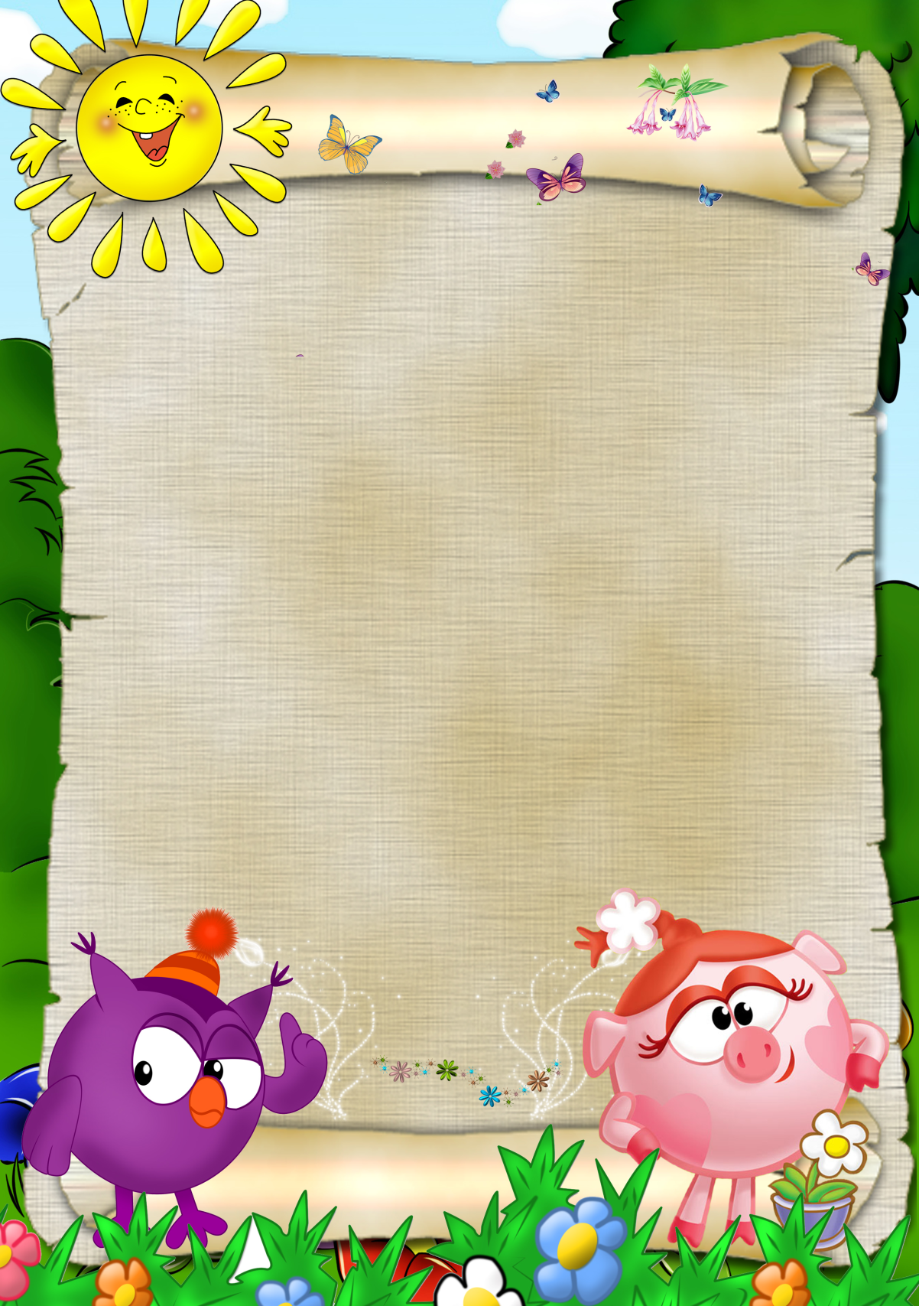
УТВЕРЖДАЮ
Заведующий МДОУ
«Кулицкий детский сад»
_________________ Т.В.Шамарина
Приказа № ____ от _______________

РЕЖИМ ДНЯ
старшая группа «СМЕШАРИКИ»
холодный период
Время | Режимные моменты
7.00-8.10 | Утренний приём детей. Минутки игры. Индивидуальная работа с детьми.
8.10-8.20 | Утренняя гимнастика
8.20-8.40 | Подготовка к завтраку, завтрак
8.40-9.00 | Минутки игры, подготовка к образовательной деятельности
9.00-9.25  9.35-10.00 | Организованная образовательная деятельность
10.00-10.10 | Подготовка ко второму завтраку. Второй завтрак
10.10-12.20 | Подготовка к прогулке, прогулка
12.20-12.30 | Возвращение с прогулки, самостоятельная деятельность
12.30-13.00 | Подготовка к обеду. Обед
13.00-15.00 | Подготовка ко сну, сон
15.00-15.25 | Постепенный подъём, дневные процедуры
15.25-16.30/  15.25-15.45 | Совместная деятельность взрослого и детей, самостоятельные игры/ Организованная образовательная деятельность
16.30-16.50 | Подготовка к уплотненному полднику. Уплотнённый полдник
16.50-17.10 | Чтение художественной литературы
17.10-18.10 | Подготовка к прогулке, прогулка
18.10-19.00 | Возвращение с прогулки, игры, уход домой
УТВЕРЖДАЮ
Заведующий МДОУ
«Кулицкий детский сад»
________________ Т.В.Шамарина
Приказ № ____ от _________________

РЕЖИМ ДНЯ
старшая группа «СМЕШАРИКИ»
теплый период
Время | Режимные моменты
7.00-8.10 | Утренний приём детей. Минутки игры. Индивидуальная работа с детьми.
8.10-8.20 | Утренняя гимнастика (на улице)
8.20-8.40 | Подготовка к завтраку, завтрак
8.40-9.00 | Минутки игры, подготовка к образовательной деятельности
9.00-9.25  9.35-10.00 | Организованная образовательная деятельность
10.00-10.10 | Подготовка ко второму завтраку. Второй завтрак
10.10-12.20 | Подготовка к прогулке, прогулка
12.20-12.30 | Возвращение с прогулки, самостоятельная деятельность
12.30-13.00 | Подготовка к обеду. Обед
13.00-15.00 | Подготовка ко сну, сон
15.00-15.25 | Постепенный подъём, дневные процедуры
15.25-16.30/  15.25-15.45 | Совместная деятельность взрослого и детей, самостоятельные игры/ Организованная образовательная деятельность
16.30-16.50 | Подготовка к уплотненному полднику. Уплотнённый полдник
16.50-17.10 | Подготовка к прогулке, прогулка
17.10-18.10 | Возвращение с прогулки, игры, уход домой

